1. Zainstaluj aplikację Element (do znalezienia w Google Play, App Store oraz F-Droid; ewentualnie pobierz z naszego dysku: [https://drive.google.com/drive/folders/1w_ixsj8_np5sUMXHNJUwmEPaWZ7ctlxO?usp=drive_link](https://drive.google.com/drive/folders/1w_ixsj8_np5sUMXHNJUwmEPaWZ7ctlxO?usp=drive_link&fbclid=IwAR2m3ogA-_lVlVXcNMC1i7fdAEsSIgoFlkA6qtfLkB-hNvI_tqecf-vHhtg) ).
2. Stwórz własne konto (jest w pełni darmowe!).
3. Włącz link z zaproszeniem:

[https://matrix.to/#/!LXFScpvgYnhHFvqrZn:matrix.org?via=matrix.org](https://matrix.to/?fbclid=IwAR2D9rQgfxPYfNvzDO10-XQnvuRkCqvyE1MVZiMZVnMXMR13mQDcmvnHR-Y#/!LXFScpvgYnhHFvqrZn:matrix.org?via=matrix.org)

1. 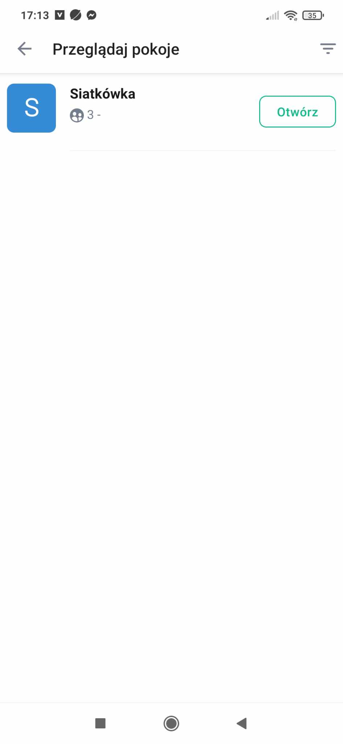Otworzy się aplikacja Element. Jest tam pokazany przestrzeń, do której Cię zapraszamy: Siatkówka. Kliknij przycisk „Otwórz”.
2. 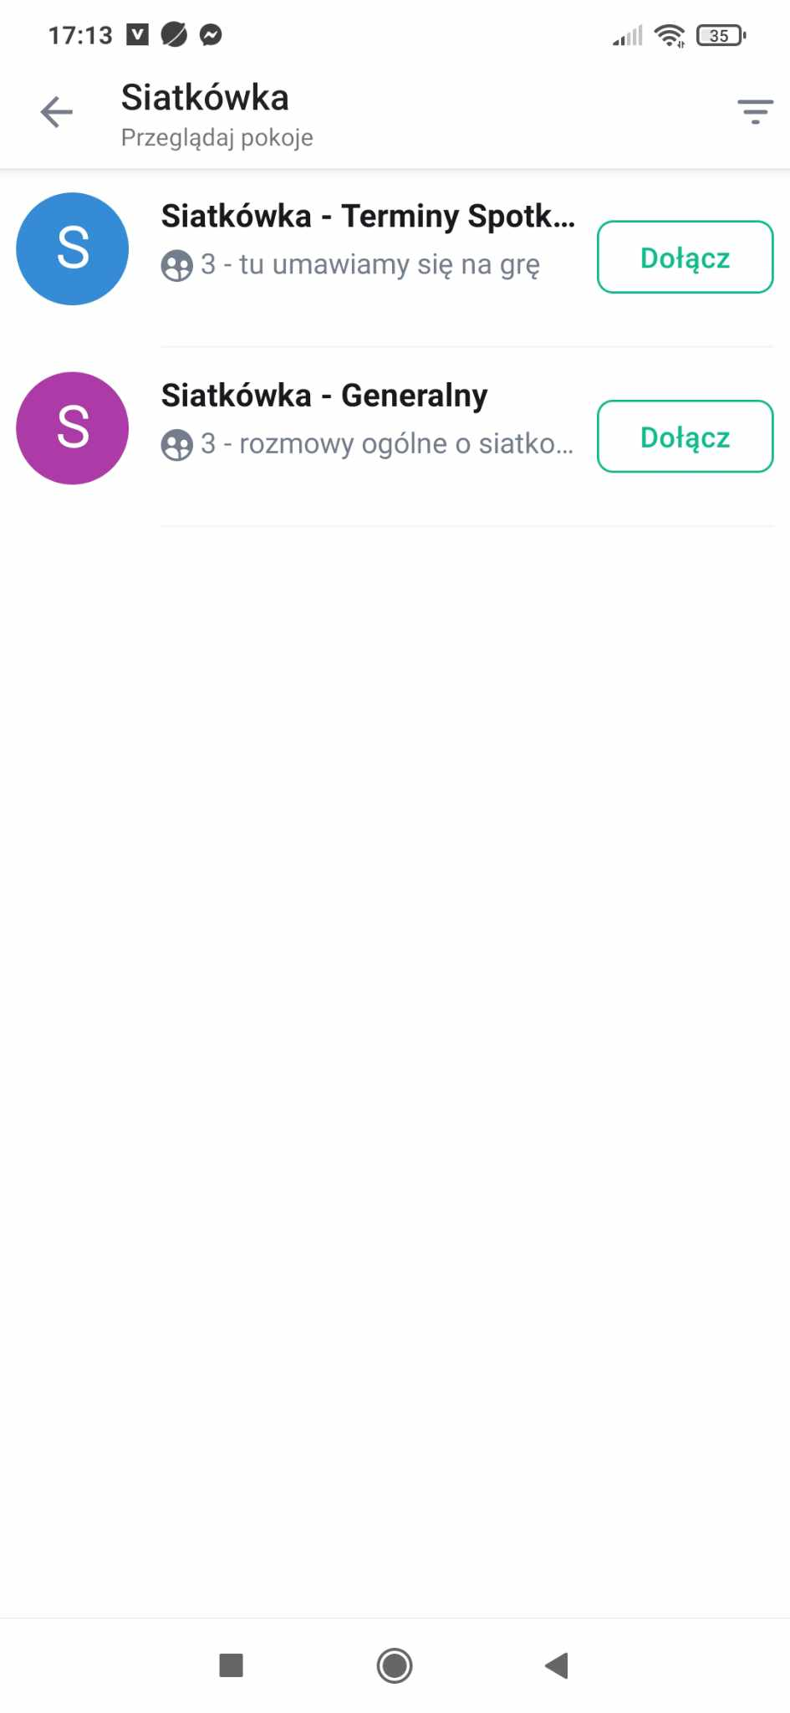W tej przestrzeni są dwa pokoje
   1. Siatkówka – Terminy spotkań, w którym umawiamy się na grę i potwierdzamy swoją obecność;
   2. Siatkówka – Generalny, w którym prowadzimy różnorakie dyskusje na temat siatkówki.
3. Kliknij przycisk „Dołącz” przy każdym z pokoi.
4. Dodatkowo możesz tam znaleźć inne pokoje, m.in. morsowanie.
5. Otwórz link z pierwszej strony.

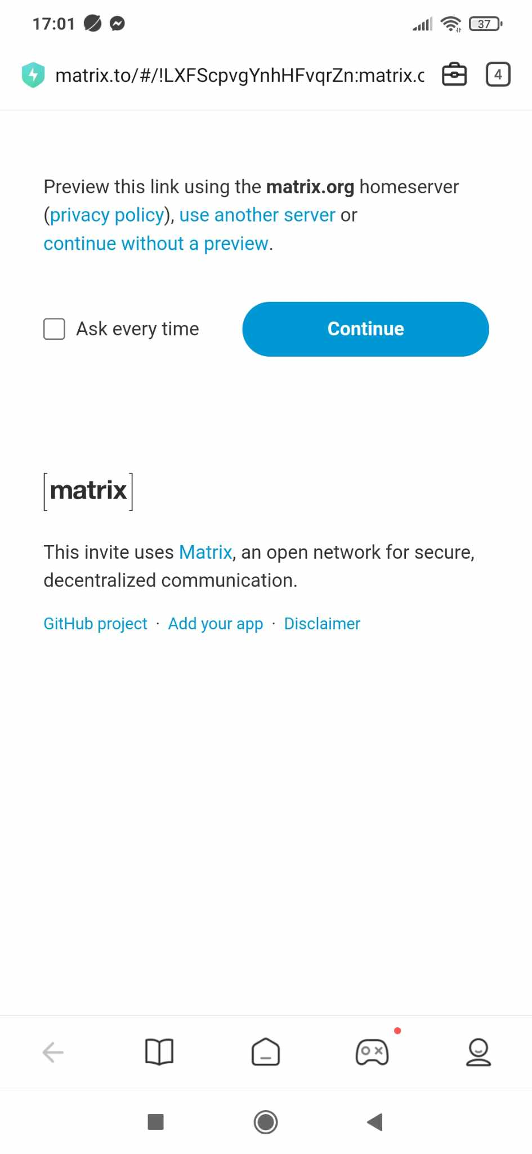

1. Na początek musisz zainstalować aplikację Element*. Aby to uczynić kliknij przycisk „Continue”.
2. Aby móc się z nami komunikować musisz zainstalować aplikację Element.  
   Pobierz aplikację klikając odpowiedni dla Twojego telefonu przycisk.  
   Zainstaluj aplikację.

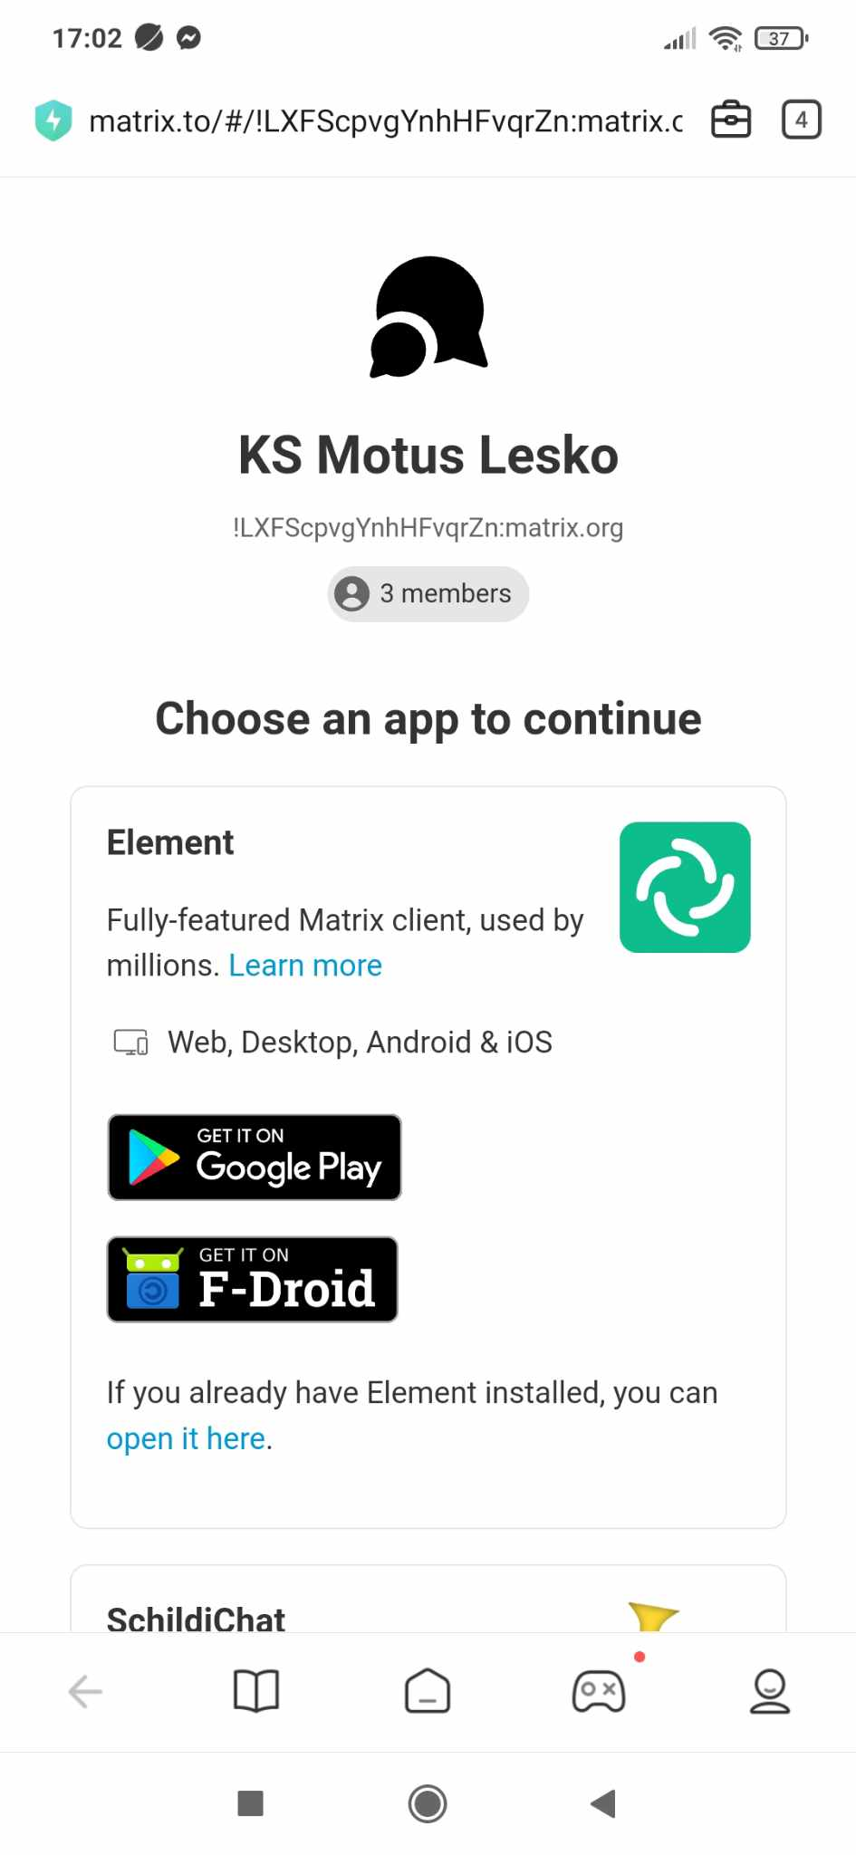

* * Aplikacja Element jest otwartoźródłowa
* i darmowa.

1. W aplikacji koniecznym jest utworzenie konta. Kliknij przycisk „UTWÓRZ KONTO”.

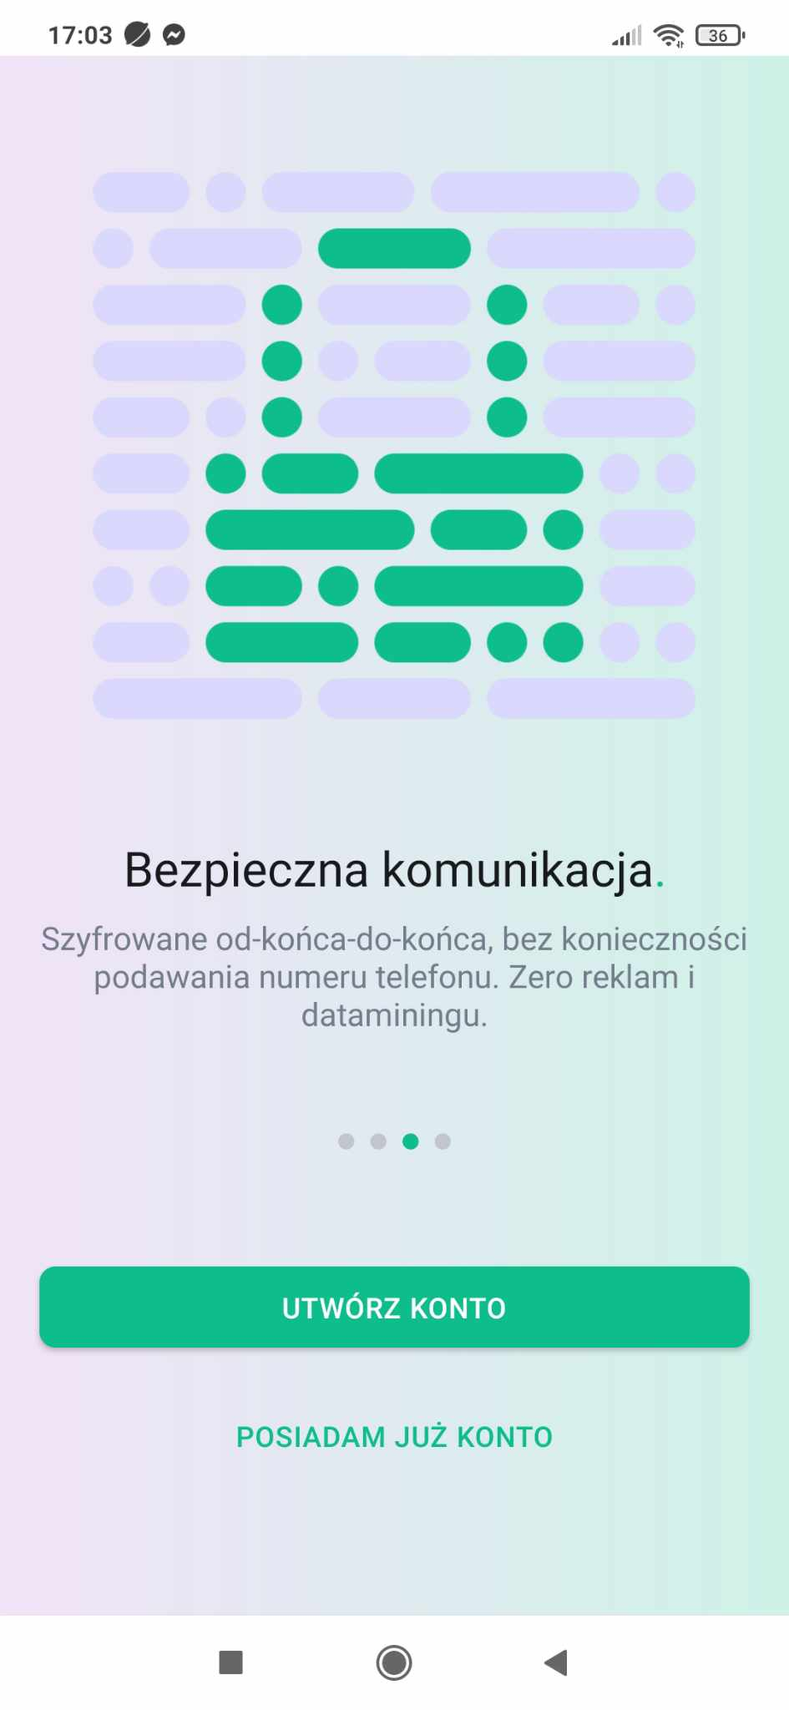

1. W kolejnym kroku aplikacja pyta o główne przeznaczenie aplikacji, ten  
   krok możesz pominąć. Do personalizacji aplikacji zawsze możesz wrócić.  
   Kliknij „Pomiń to pytanie”.

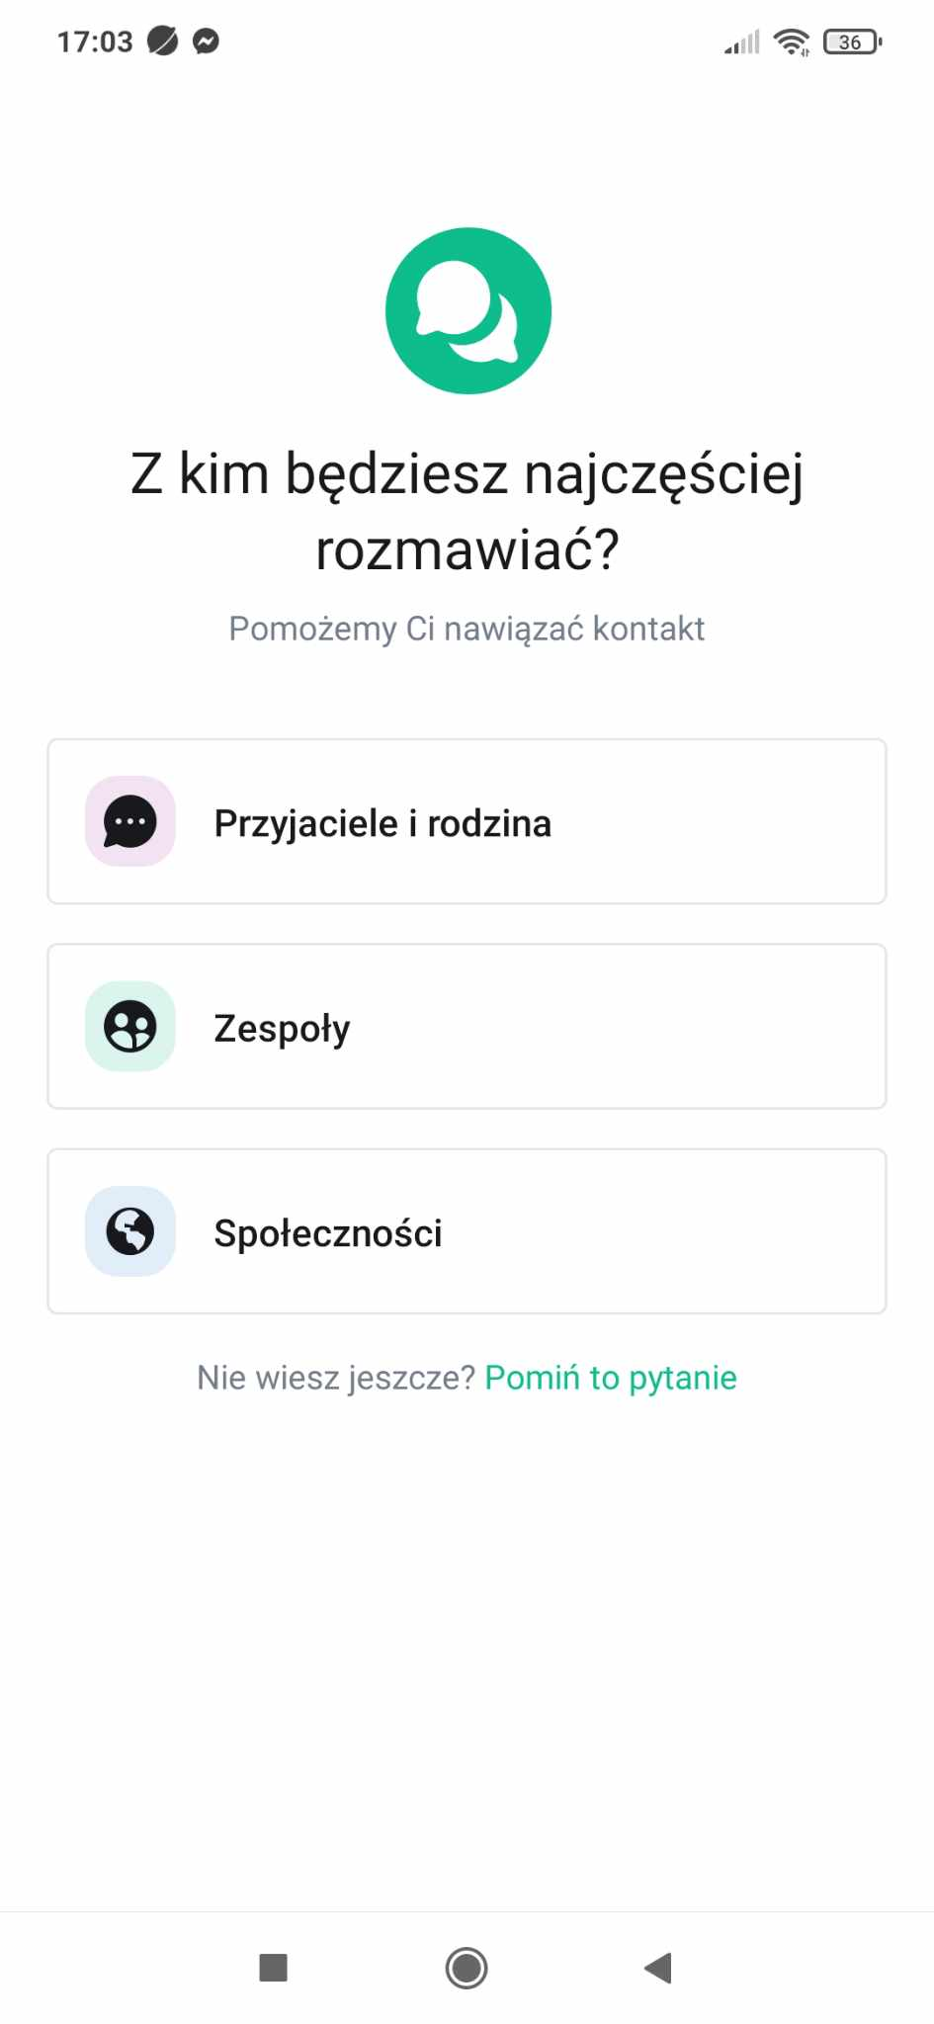

1. Następny krok to tworzenie indywidualnego użytkownika. Wpisz swoją nazwę tzw. Nick oraz hasło. Nazwa użytkownika musi być unikalna więc jeśli nazwa wybrana przez Ciebie jest już zajęta zmień ją.  
   Zalecamy nie łączyć konta z tej aplikacji z kontami Google, Facebook, GitHub, etc.

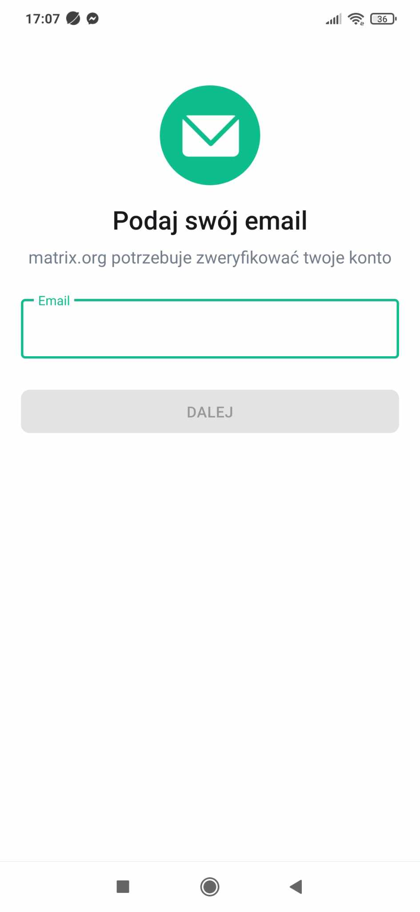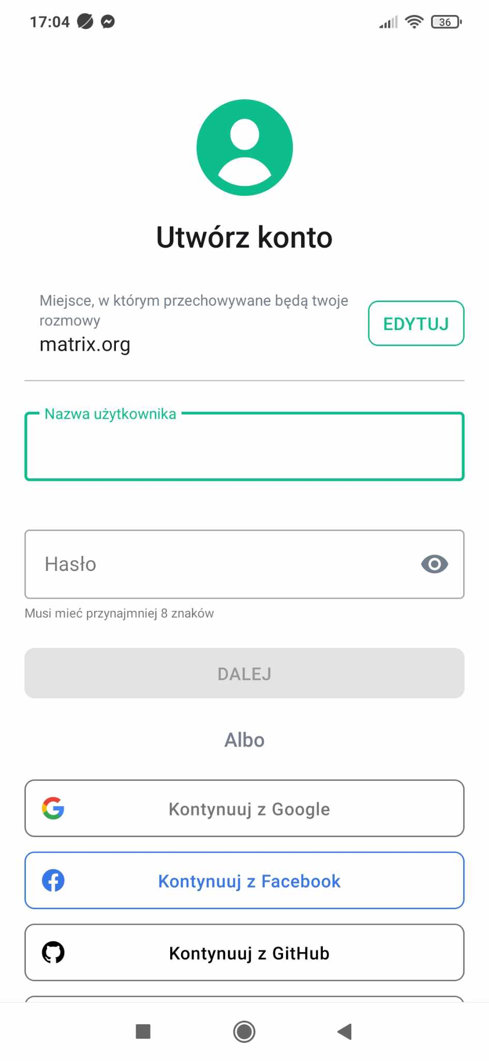

1. Celem weryfikacji konta musisz podać adres email, do którego masz dostęp.
2. Na podany przez Ciebie adres email zostanie wysłany link, w który należy kliknąć celem weryfikacji konta. Poniżej fragment otrzymanej wiadomości. Jeśli po kilku minutach nadal nie otrzymałeś wiadomości sprawdź w folderze SPAM.

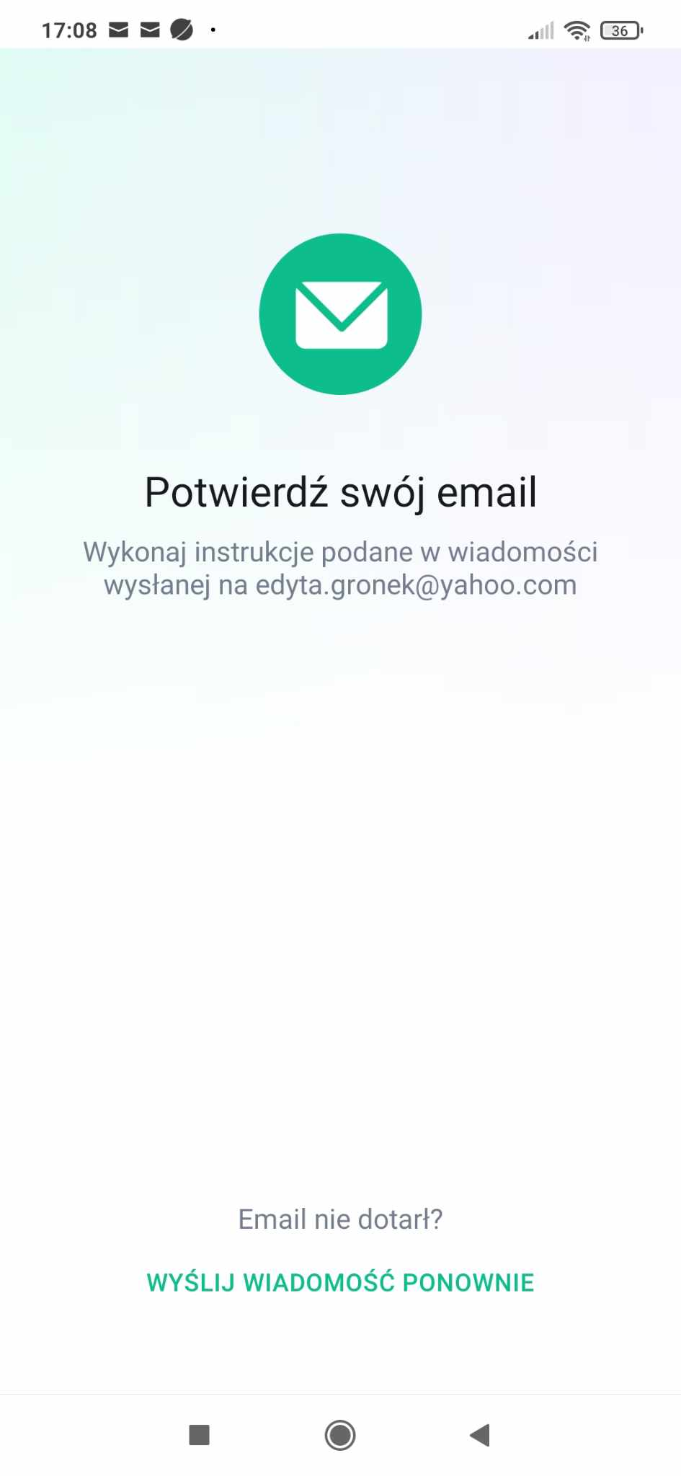

1. Następnie musisz zgodzić się na warunki i zasady aplikacji. Kliknij „DALEJ”.

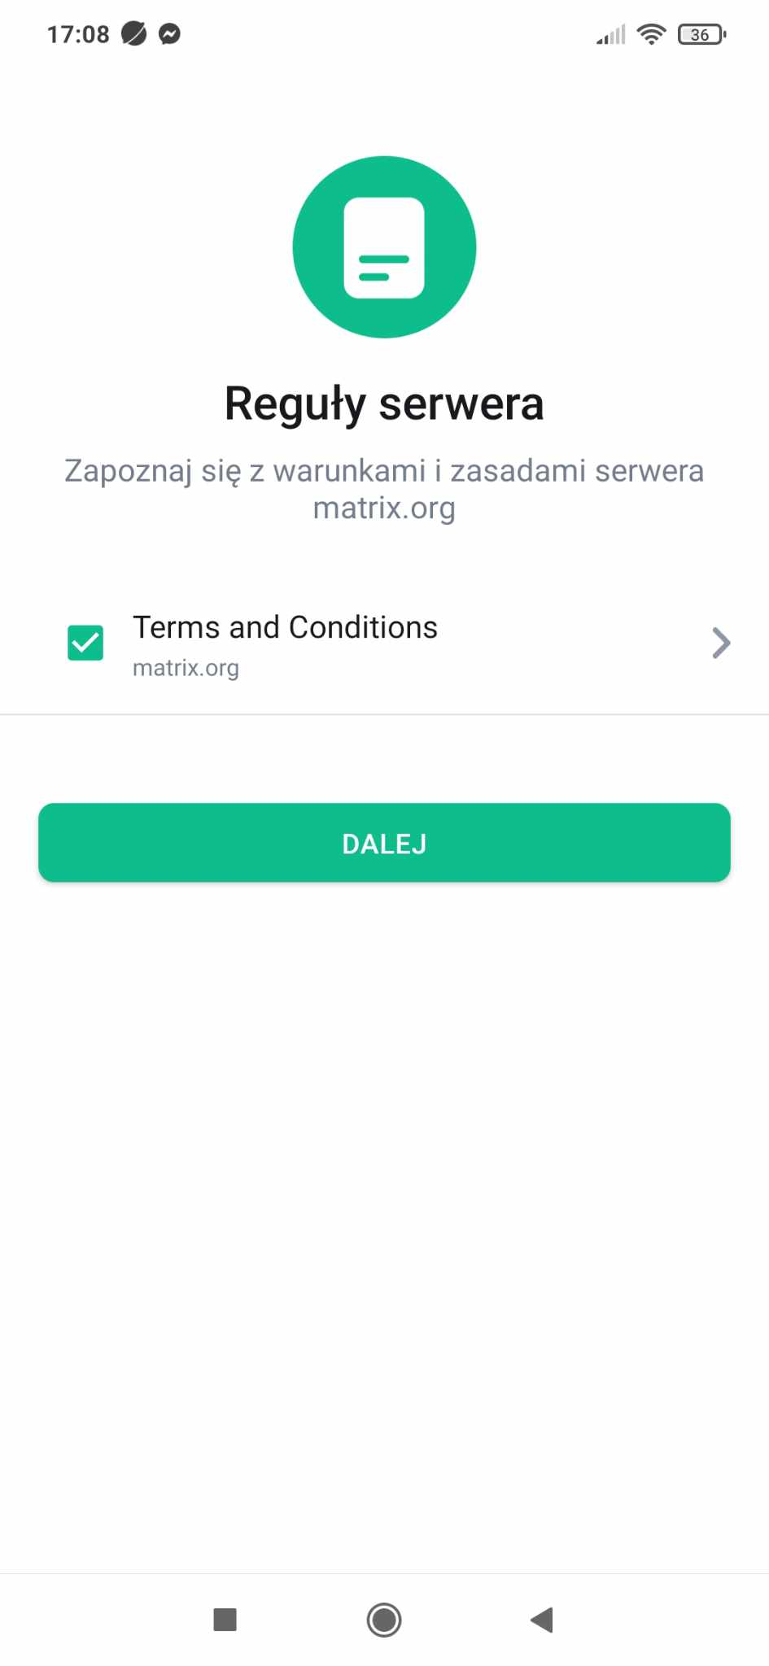

1. Podczas zakładania konta mogą pojawić się różne elementy sprawdzające czy jesteś człowiekiem - CAPTCHA (kliknij wtedy „nie jestem robotem” lub obrazek do zaznaczania kwadratów. Wykonaj polecenie zgodnie z instrukcją i przejdź do następnego kroku.

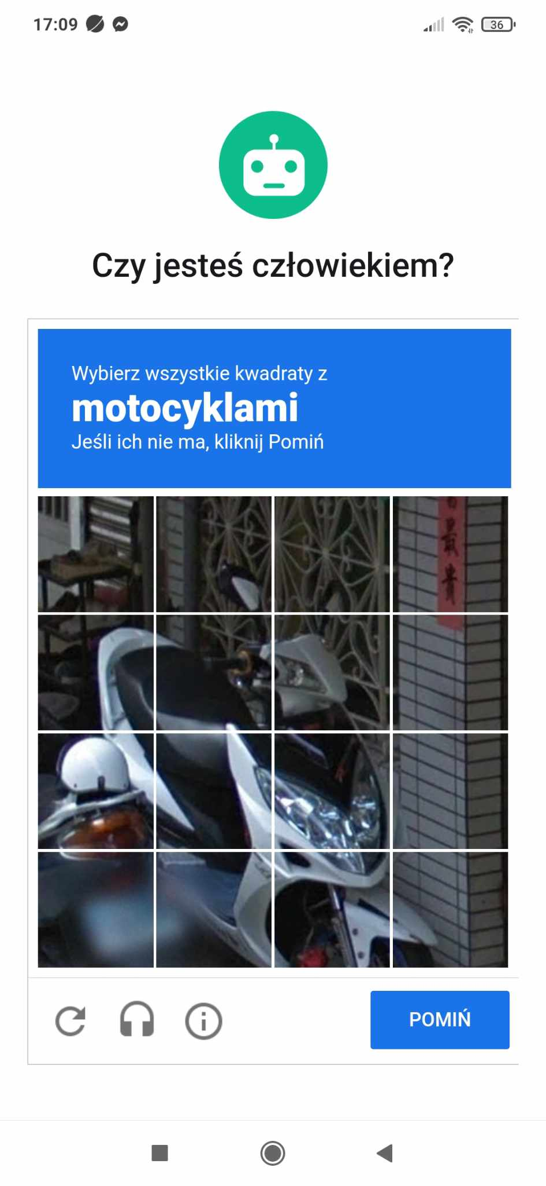

1. Twoje konto zostało utworzone! Hurra! Kliknij przycisk „SPERSONALIZUJ PROFIL”.

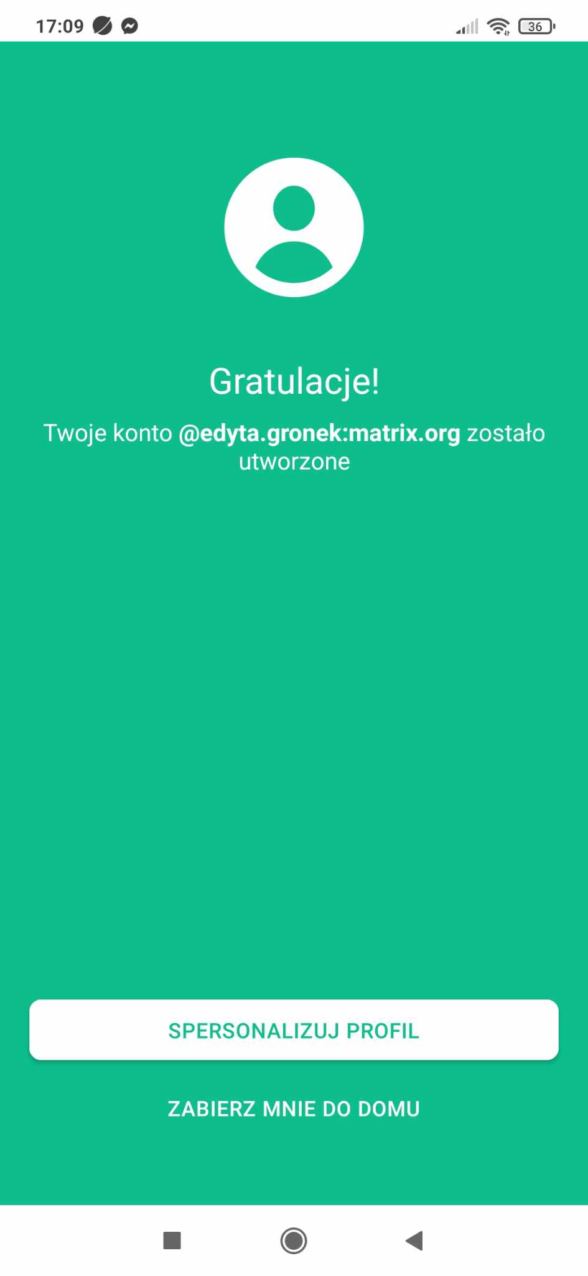

1. Następnie aplikacja poprosi o wsparcie. Można ale nie trzeba. Zalecamy kliknięcie „Nie teraz”.

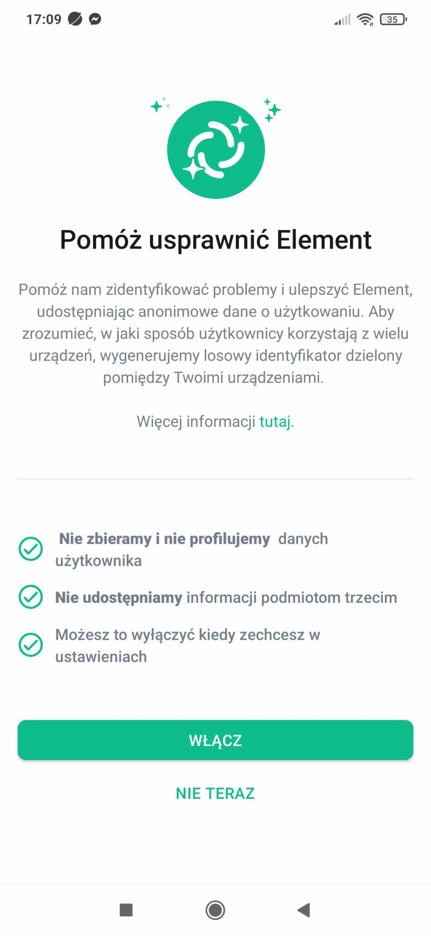

1. Następnie wróć do pierwszej strony instrukcji i ponownie otwórz link.  
   Kliknij przycisk „open it here”.

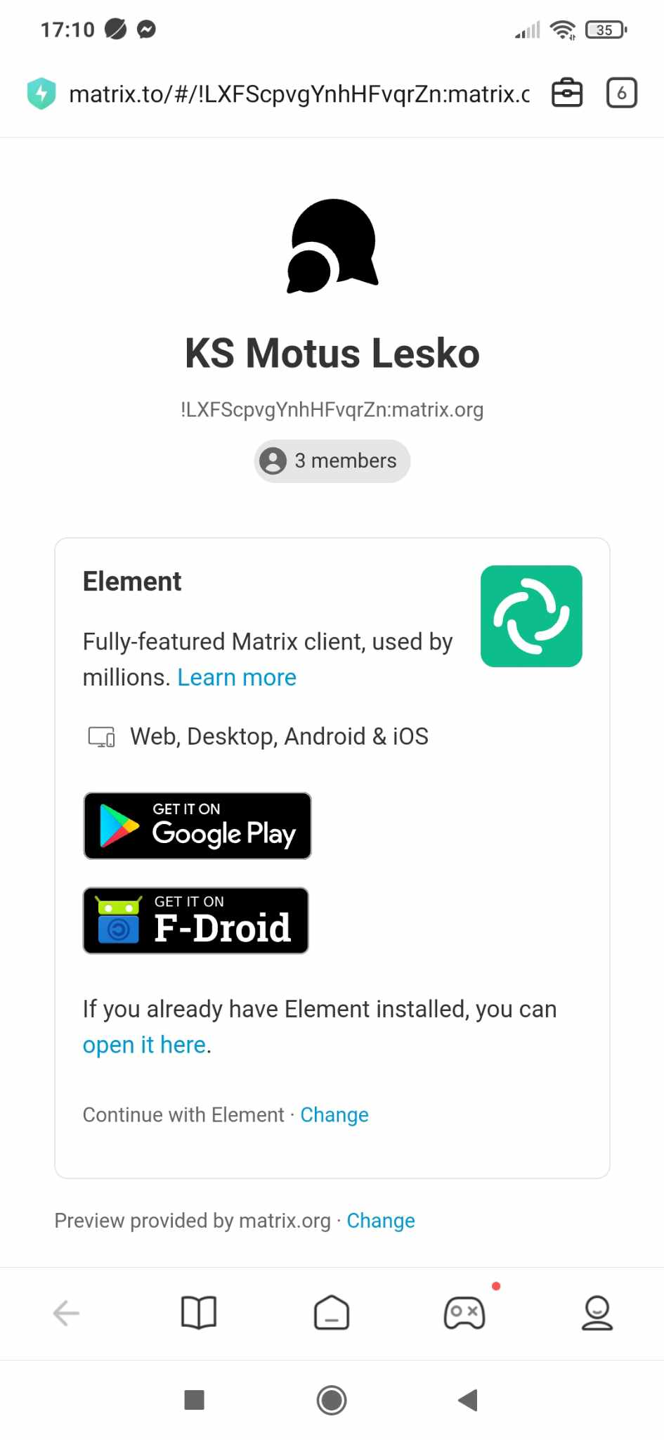

1. Otworzy się aplikacja Element. Jest tam pokazany przestrzeń, do której Cię zapraszamy: Siatkówka. Kliknij przycisk „Otwórz”.



1. W tej przestrzeni są dwa pokoje



* 1. Siatkówka – Terminy spotkań, w którym umawiamy się na grę i potwierdzamy swoją obecność;
  2. Siatkówka – Generalny, w którym prowadzimy różnorakie dyskusje na temat siatkówki.

1. Kliknij przycisk „Dołącz” przy każdym z pokoi.
2. Gdy dołączysz do pokoi będą one dostępne w Twoich przestrzeniach. Przestrzenie znajdziesz w prawym dolnym rogu aplikacji po jej uruchomieniu.

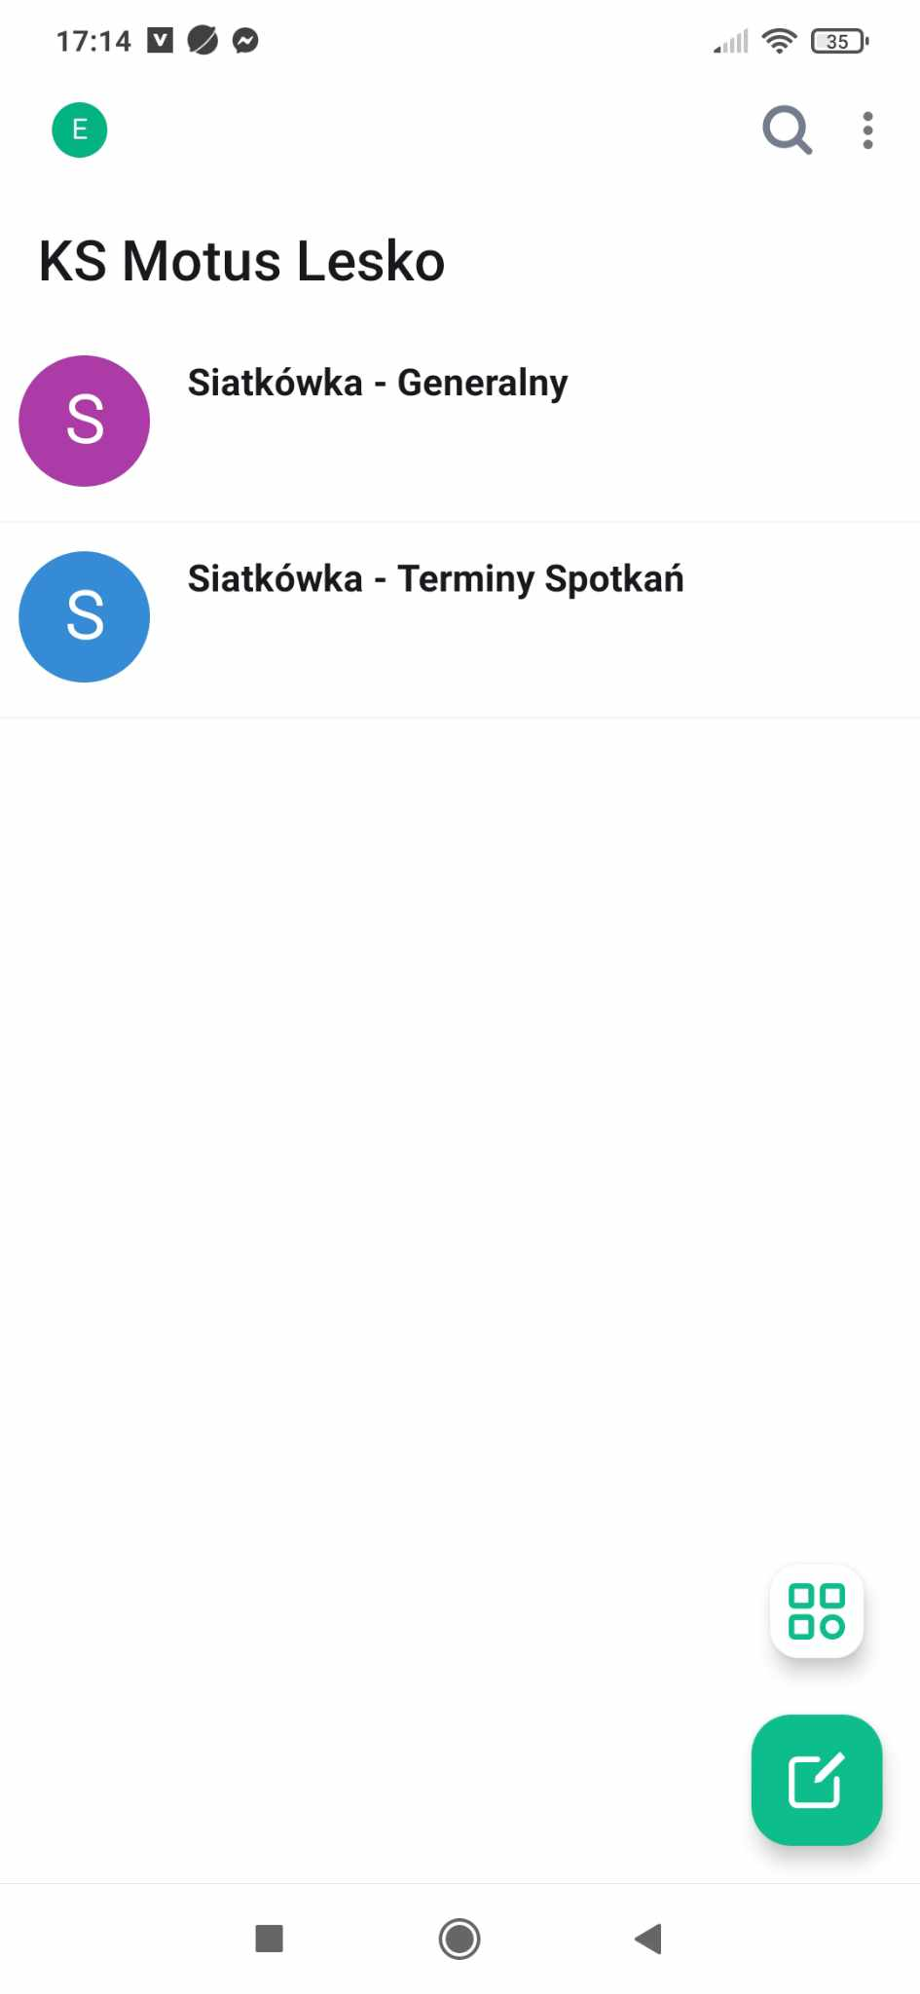

1. Kliknij we wskazaną ikonę, powinieneś zobaczyć tam przestrzeń związaną  
   z KS Motus Lesko.

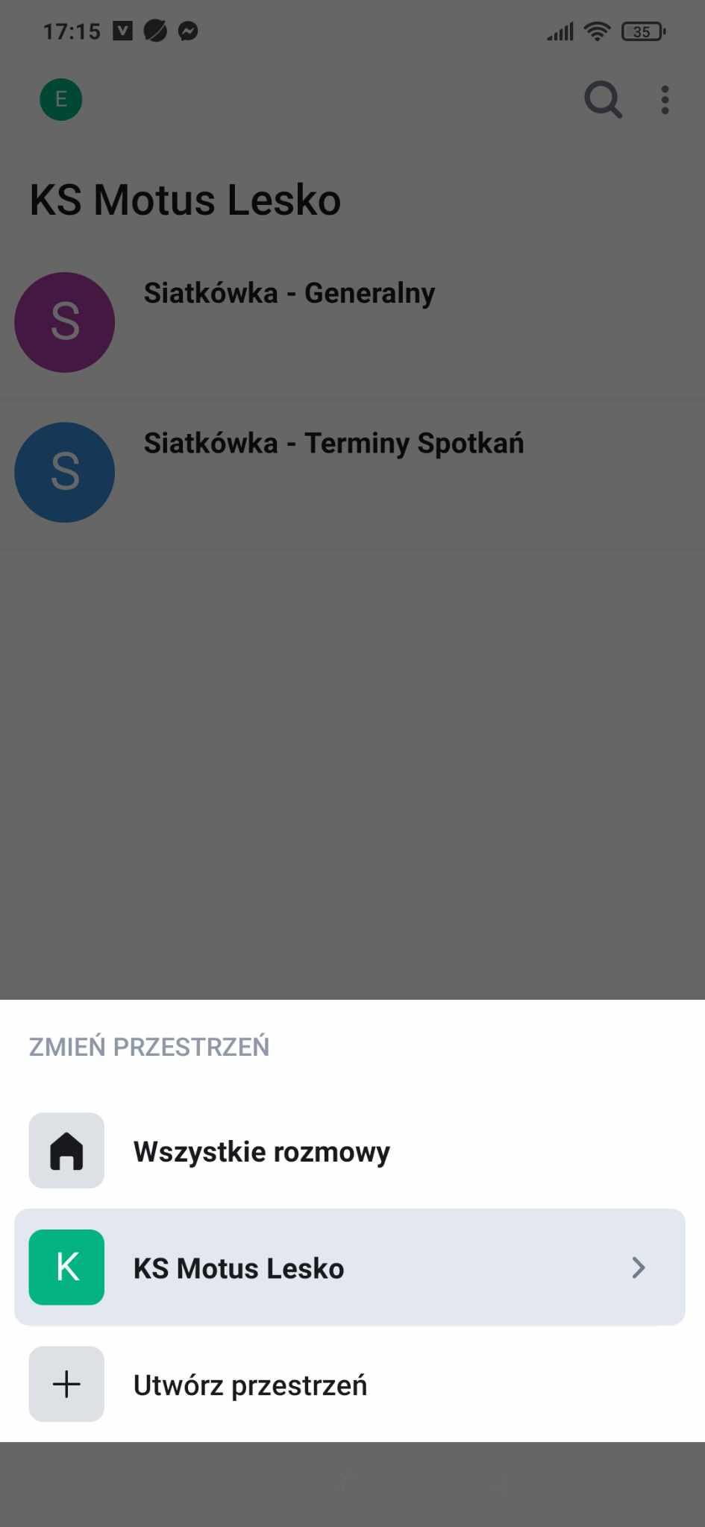

1. Gratulujemy!! Korzystaj   
     
   z czata razem z nami!
2. Bardo prosimy abyś w ustawieniach swojego konta ustawił „Wyświetlaną nazwę”   
     
   jako swoje imię. Dzięki temu  
     
   szybciej się poznamy! :D
3. Ustawienia konta znajdziesz w lewym górnym rogu  
     
   klikając w kółeczko z inicjałem,  
     
   a następnie w zakładkę „ogólne”.